Міністерство освіти і науки України
Українська академія друкарства
Кафедра комп’ютерних наук та інформаційних технологій

Звіт
до лабораторно-практичного заняття №2
«Розв’язати задачу за допомогою табличного редактора Microsoft Excel»
з дисципліни
«Основи інформаційних технологій»

Виконав:
ст. гр. ІСТ-11
Панахид Ярослав
Прийняв: Тимченко

Львів 2023
Мета роботи:
- Закріплення знань про призначення і можливості електронних таблиць
- Формування вмінь застосовувати електронні таблиці для вирішення завдань
- Розвиток логічного мислення, виховання самостійності, акуратності, дисциплінованості.
- Розвивати навички та вміння студентів працювати самостійно над матеріалом
- Розвивати логічне мислення, пам’ять, уважність, вміння виконувати роботу за зразком
- Розвивати навички комп’ютерної грамотності
- Виховувати інформаційну культуру студентів, інтерес до предмету і до сучасних наук
- Соціалізація, яка полягає у вмінні розвивати інтелектуальні запити особистості та використовувати інтернет і медіатехнології.

Хід виконання роботи:
Після ознайомлення з заданим завданням я запускаю Microsoft Excel. Після чого я створюю таблицю по зразку та вписую туди всі надані дані. В стовпці «сума по тарифу» я створюю формулу, яка буде перемножувати відстань та ціну за 1 км(х*0,15). Виділивши стовпець я проводжу його до самого низу, щоб формула застосувалась до всіх клітинок нижче. В стовпці «Ціна квитка» я також пишу формулу. В цьому випадку я віднімаю «Суму по тарифу» від «Станційний збір». Таким чином в мене виходить ціна квитка. Створивши таблицю я додаю ще 10 маршрутів, відстань яких я дивлюсь в інтернеті, також дізнаюсь станційний збір та протягую вже готові формули вниз. Після завершення виконання завдання я зберігаю файл та сідаю писати звіт до практичного заняття.

Відповіді на контрольні запитання:
1) Що таке форматування? Для чого використовують форматування таблиці?
Форматування - це цілий комплекс заходів регулювання візуального вмісту таблиць і розрахункових даних. До цієї область входить зміна величезної кількості параметрів: розмір, тип і колір шрифту, величина осередків, заливка, кордони, формат даних, вирівнювання і багато іншого.
2) Що таке «умовне форматування»?
Умовне форматування – це надання певного формату клітинкам в залежності від їх вмісту, або від значень логічних виразів, для обчислення яких використовуються дані інших клітинок.
3) Який шрифт встановлюють у новій робочій книзі за замовчуванням?
Calibri, 11
4) Що таке «відсотковий формат?»
Відсотковий формат – тоді, коли дані подаються у вигляді числа, яке отримане множенням вмісту клітинки на 100, зі знаком % у кінці.
5) Як можна вводити відсотки автоматично?
Дописати в кінці значення знак відсотка – «%»
6) Як об’єднати клітинки для створення заголовку таблиці?
Виділити потрібні клітинки та на вкладці «Головне» натиснути «Об’єднати клітинки…»
7) Що таке «стилістичне форматування»?
Під стилістичним форматуванням розуміється зміна типу шрифту, розміру, шрифту та інших його атрибутів, вибір типу вирівнювання вмісту чарунок, завдання кольору символів і фону, використання рамок навколо чарунок і т.д.
8) Як задати обрамлення клітинок?
На вкладці «Головне» натиснути на кнопку з малюнком границь, де можна вибрати потрібно обрамлення.
9) Що таке «форматування за зразком»?
За допомогою функції "Формат за зразком" можна скопіювати все форматування з одного об'єкта та застосувати його до іншого

Скріншоти виконаного завдання:
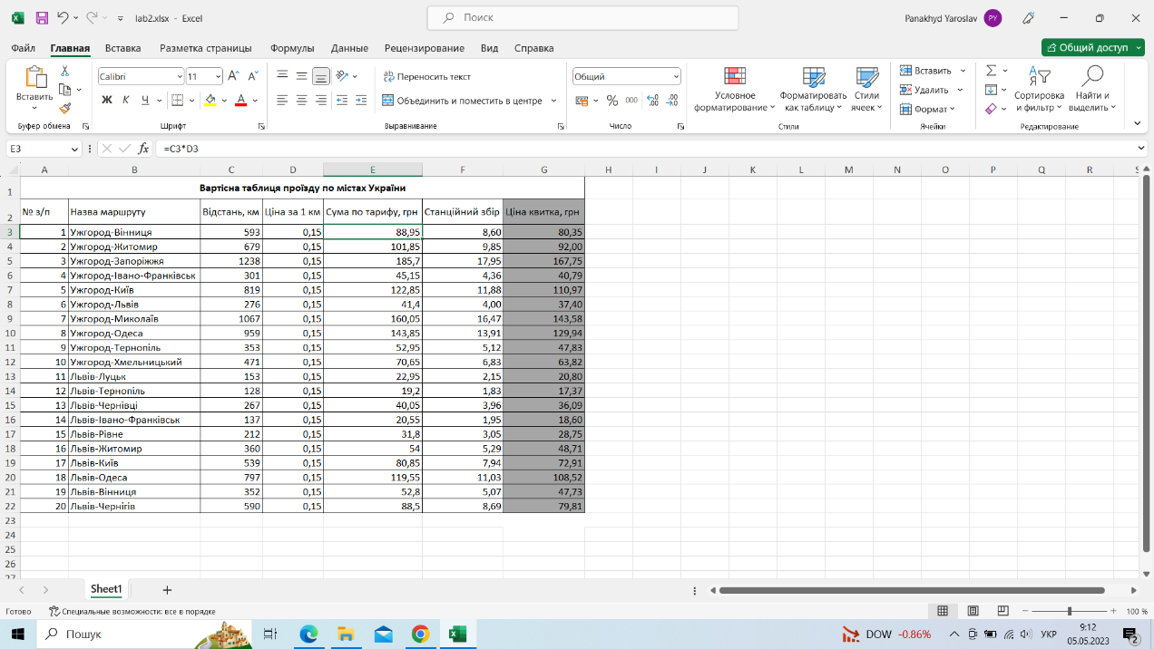

Висновки по роботі:
Після виконання цього практичного заняття я зрозумів як можна використовувати на практиці можливості програми Microsoft Excel, створивши таблицю з розрахунком вартості квитка.

